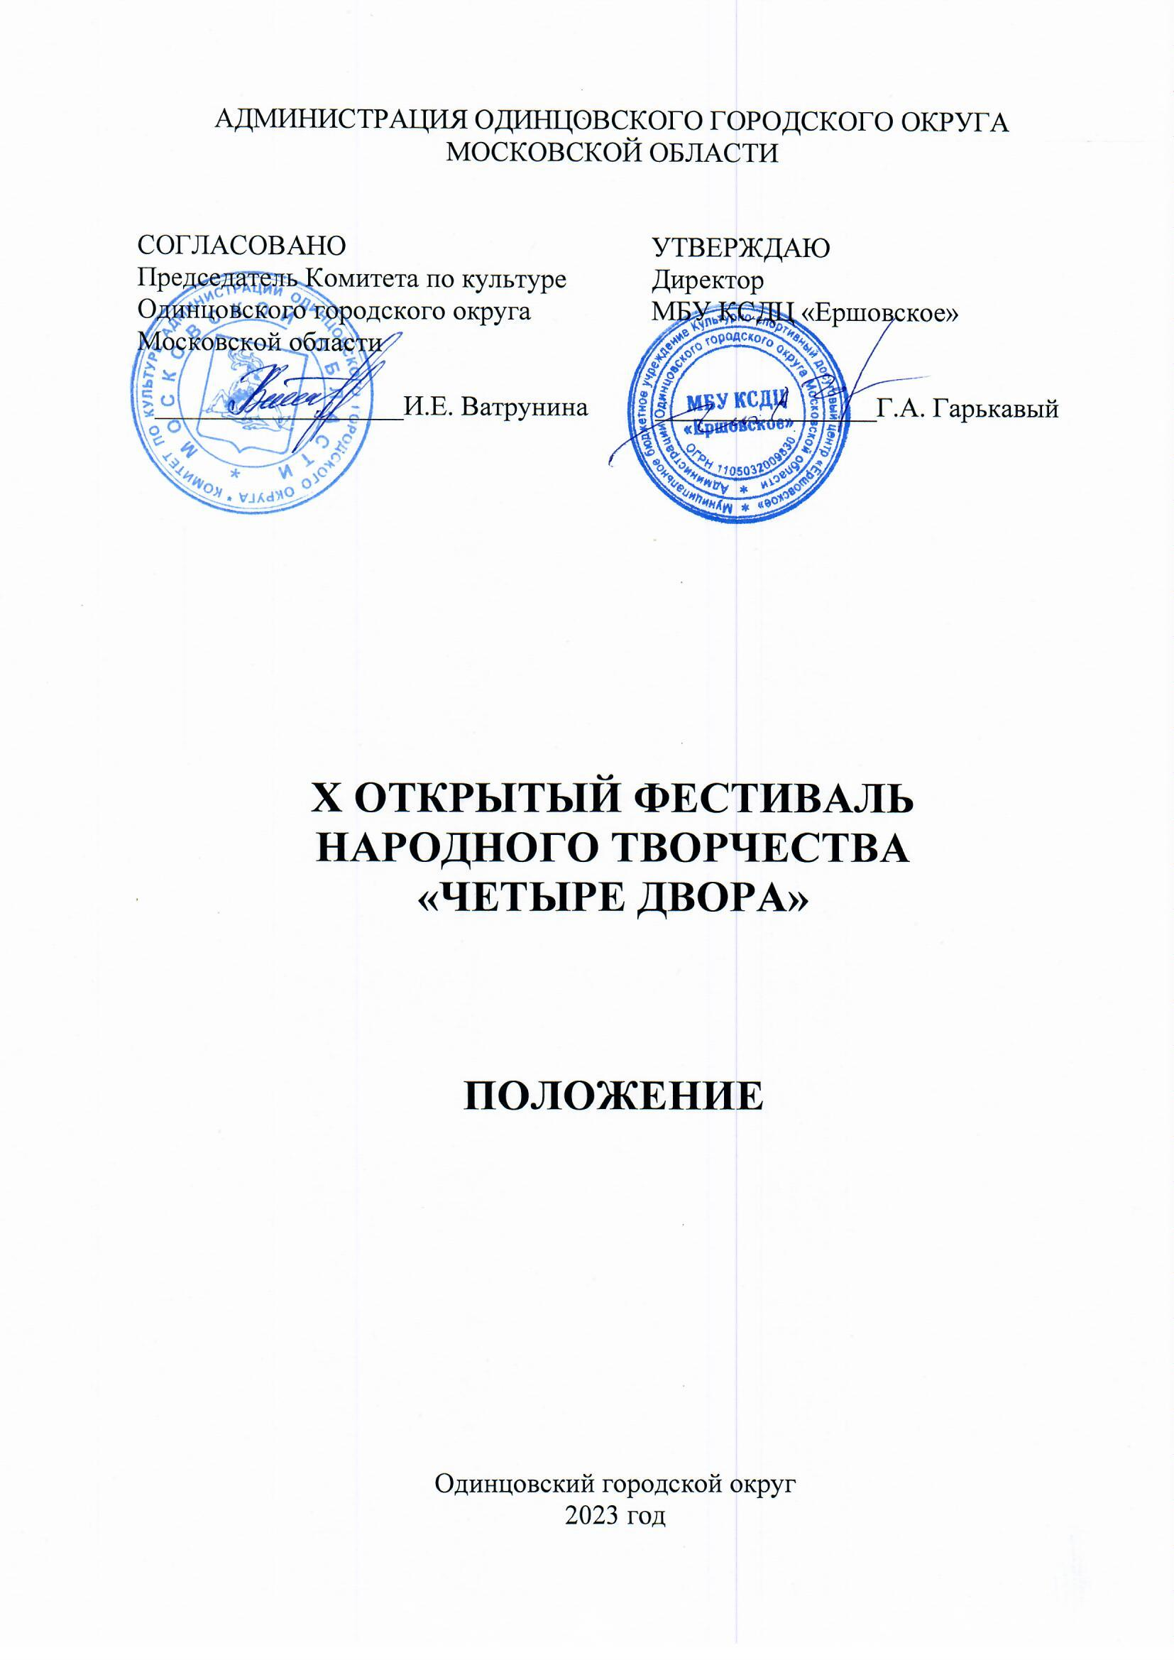

1. ТРАДИЦИИ и история ФЕСТИВАЛЯ

С целью сохранения и развития славных традиций народного хорового искусства в сельском поселении Ершовское в 2013 году, по инициативе художественного руководителя КСДЦ с. Саввинская Слобода Ольги Гидрович, был проведен Фестиваль народного творчества «Четыре двора» (далее – Фестиваль), посвященный Дню народного единства. Название мероприятия выбрано не случайно: «Четыре двора» - это четыре дома культуры Муниципального бюджетного учреждения культурно-спортивного досугового центра «Ершовское».
Фестиваль проводится ежегодно, в нем принимают участие творческие коллективы из всех подразделений, символизируя и на практике показывая не только дружбу и тесное взаимодействие в повседневной работе, но и единство целей и задач, творческих устремлений в работе клубных формирований и их руководителей, а также коллективы из других учреждений культуры.
В 2021 году фестивалю присвоен статус – Отрытый.

2. Цели и задачи ФЕСТИВАЛЯ

- пропаганда, развитие и популяризация народного хорового, фольклорного, вокального, хореографического искусства;
- сохранение, преемственность и развитие отечественных традиций русского народного творчества;
- формирование гражданских и нравственных ориентиров средствами русского народного творчества;
- выявление и поддержка самобытных творческих коллективов, бережно хранящих народные традиции своих культур;
- укрепление творческих связей между творческими коллективами Московской области, пропагандирующими русское народное традиционное искусство.

3. Учредители фестиваля

Муниципальное бюджетное учреждение «Культурно-спортивный досуговый центр «Ершовское» (далее – МБУ «КСДЦ «Ершовское») при поддержке Комитета по культуре Администрации Одинцовского городского округа Московской области.
По решению Учредителя Фестиваля мероприятие может проводиться
в дистанционном или онлайн формате.

4. Организаторы ФестивалЯ
Муниципальное бюджетное учреждение Культурно-спортивный досуговый центр «Ершовское», структурное подразделение по культурно-досуговой работе с. Саввинская Слобода.
Организаторы осуществляют контроль за проведением Фестиваля
в соответствии с требованиями санитарно-эпидемиологической обстановки, стандарта организации работы в организациях сферы культуры, осуществляющих свою деятельность на территории Московской области,
в целях недопущения распространения инфекционных заболеваний.
5. ОРГКОМИТЕТ Фестиваля

ПРЕДСЕДАТЕЛЬ:
Сушко Сергей Олегович – заместитель директора по творческой работе МБУ КСДЦ «Ершовское».

ЧЛЕНЫ ОРГКОМИТЕТА:

Кремнева Мария Витальевна - заведующий отделом по культурно - досуговой деятельности с. Саввинская Слобода;

Гидрович Ольга Алексеевна – художественный руководитель структурного подразделения по культурно - досуговой работе с. Саввинская слобода;

Сапронова Татьяна Геннадьевна - хормейстер структурного подразделения по культурно - досуговой работе с. Саввинская слобода;

Шурыгина Дарья Борисовна – заведующий хозяйственным отделом структурного подразделения по культурно - досуговой работе с. Саввинская слобода.

ОТВЕТСТВЕННЫЙ СЕКРЕТАРЬ

Костенко Дарья Александровна – руководитель молодежного клуба структурного подразделения по культурно - досуговой работе с. Саввинская слобода.

6. ДАТА И МЕСТО ПРОВЕДЕНИЯ Фестиваля

Дата проведения Фестиваля – 5 ноября 2023 года.
Время проведения Фестиваля – 12:00 – 15:00
Регистрация участников – 11:00
Место проведения Фестиваля: 143055, Московская область, Одинцовский городской округ, с. Саввинская слобода, д. 80-А (Культурно-спортивный досуговый центр «Ершовское», структурное подразделение
по КДР с. Саввинская слобода).

7. УСЛОВИЯ УЧАСТИЯ В ФестивалЕ
В Фестивале могут принять участие любительские (непрофессиональные) вокальные, хореографические творческие коллективы учреждений культуры, образования всех форм собственности Одинцовского городского округа
и других муниципальных образований Московской области и Российской Федерации, работающие в жанре русского народного искусства.

НОМИНАЦИИ:
- «Вокальное искусство» (народное пение) категории:
«Ансамбли»
«Хоры».
- «Хореографическое искусство» (народная хореография), категории:
«Сценический русский народный танец»
«Стилизованный русский народный танец»

8. ПОРЯДОК И ПРОГРАММА ПРОВЕДЕНИЯ Фестиваля

Фестиваль проводится в два этапа:
- первый этап - прием заявок
- второй этап - проведение Фестиваля 5 ноября 2023года.

ВОЗРАСТНЫЕ ГРУППЫ:
Возраст участников от 14 лет и старше.

РЕГЛАМЕНТ ВЫСТУПЛЕНИЯ:
- Любительские (непрофессиональные) вокальные, хореографические творческие коллективы представляют не более 1 номера в одной номинации общей продолжительностью до 4 минут.

9. НАГРАЖДЕНИЕ УЧАСТНИКОВ
Фестиваль не носит состязательный характер.
Всем творческим коллективам Фестиваля вручаются дипломы Лауреата.

10. ФИНАНСОВЫЕ УСЛОВИЯ:
Фестиваль проводится на бесплатной основе. Расходы, связанные с проездом до места проведения Фестиваля и обратно, питанием участников несет направляющая сторона либо сами участники Фестиваля.

11. ПОРЯДОК ПОДАЧИ ЗАЯВКИ
Для участия в Фестивале руководители учреждений (коллективов) предоставляют в оргкомитет (Московская область, Одинцовский городской округ, с. Саввинская слобода, д. 80-А) или на электронную почту
kdc.sawinka@yandex.ru:

- Заявку установленной формы (Приложение №1)
- Фонограммы в формате *.mp3, *.wav
- Заявка на участие должна быть заполнена печатным способом, заверена подписью руководителя направляющей организации.
Фонограмма должна содержать информацию: название Коллектива, название номера.
Заявки и материалы принимаются до 29 октября 2023 года.

Направляя заявку, участники автоматически соглашаются со всеми условиями данного Положения.

12. КОНТАКТЫ:

8-498-690-64-27 - Администрация Дома культуры с. Саввинская слобода.

8-926-554-78-36 - художественный руководитель Дома культуры с. Саввинская слобода - Гидрович Ольга Алексеевна.

Приложение № 1
к Положению о проведении
X Открытого фестиваля
народного творчества «Четыре двора»

З А Я В К А

___________________________________________________________________________
(название учреждения культуры)

направляет для участия в X Открытом фестивале
народного творчества «Четыре двора»
__________________________________________________________________________________________
(название коллектива, дата создания)

Руководитель______________________________________________________________________________

__________________________________________________________________________________________ (должность, Ф.И.О., контактный телефон, адрес эл. почты)

Количество направляемых на фестиваль участников______________________________________________

Номинация _______________________________________________________________________________

Программа: название произведения с точным временем звучания:

1._________________________________________________________

Ф.И.О.____________________________________________________________________________________
(концертмейстер, аккомпаниатор)

Использование фонограммы на МD или CD ____________________________________________________

Необходимое оборудование и реквизит ________________________________________________________

Дата подачи заявки__________________________________________________________________________

Руководитель
учреждения:
Подпись (Расшифровка подписи)

Приложение № 2
к Положению о проведении
X Открытого фестиваля
народного творчества «Четыре двора»

СОГЛАСИЕ
на обработку персональных данных, на фото - и видеосъёмку
Я,________________________________________________________________________,
(фамилия, имя, отчество субъекта персональных данных или его представителя)
в соответствии с ч. 4 ст. 9 Федерального закона от 27.07.2006 N 152-ФЗ «О персональных данных», зарегистрированный(-ая) по адресу: ________________________________________________________
_______________________________________________________________________________________
документ, удостоверяющий личность: _____________________________________________________,
(наименование документа, N, сведения о дате выдачи документа и выдавшем его органе)
являясь представителем (законным) несовершеннолетнего: _______________________________________________________________________________________, действуя на основании (фамилия, имя, отчество несовершеннолетнего)
доверенности от "_____" _____________ ______ г. № ___, или иной документ, подтверждающий полномочия представителя (свидетельство о рождении): _____________________________________________________________________________________________________________________________________________________________________________________________________________________________,
в целях участия в конкурсе в рамках X Открытого фестиваля народного творчества «Четыре двора» (далее по тексту – Фестиваль), подтверждаю свое ознакомление и соглашаюсь с нормативными документами, определяющими порядок проведения Фестиваля, в том числе с Положением о Фестивале, даю согласие МБУ КСДЦ «Ершовское», МО, Одинцовский ГО, с.Ершово, д.3а (далее по тексту - Оператор), а также иным лицам, осуществляющим обработку персональных данных по поручению Оператора, если обработка будет поручена таким лицам:
на обработку моих персональных данных и (или) персональных данных представляемого лица, а именно: сбор, запись, систематизацию, накопление, хранение, уточнение (обновление, изменение), извлечение, использование, передачу (распространение, предоставление, доступ), обезличивание, блокирование, удаление, уничтожение персональных данных. Согласие даётся свободно, своей волей и в своем интересе или в интересе представляемого лица и распространяется на следующие персональные данные: фамилия, имя и отчество субъекта, год, месяц, дата и место рождения субъекта, наименование образовательной организации, осуществляющей обучение субъекта, а также любая иная информация, относящаяся к личности субъекта, доступная, либо известная в любой конкретный момент времени Оператору. Согласие даётся также с целью дальнейшего приглашения (оповещения) субъекта персональных данных для участия в мероприятиях, проводимых Оператором;
на фото-и видеосъёмку в одетом виде субъекта персональных данных в целях использования (публикации) фото-и видеоматериалов с его изображением на официальных сайтах, стендах, рекламных роликах, фотовыставках и в печатной продукции Оператора и (или) дней проведения Фестиваля. Согласие даётся свободно, своей волей и в своем интересе или в интересе представляемого лица. Настоящее согласие предоставляется на осуществление любых действий в отношении фото-и видеосъёмки субъекта персональных данных, которые необходимы или желаемы для достижения целей Фестиваля., а также в целях, соответствующих деятельности Оператора, включая (без ограничений) сбор, систематизацию, накопление, хранение, уточнение (обновление, изменение), использование, обезличивание, блокирование, фото и видео материалов, а также осуществление любых иных действий с фото-и видео материалами субъекта персональных данных. Оператор гарантирует, что обработка фото-и видео материалов осуществляется в соответствии с действующим законодательством. Обработка фото-и видеоматериалов субъекта персональных данных будет производиться автоматизированным либо иным образом.
Настоящее согласие действует со дня его подписания до дня отзыва в письменной форме.
_____________________________________________________________________________ (фамилия, имя, отчество субъекта персональных данных или его представителя и его подпись)
«_____» ______________ _______ г.

